
实 验 报 告
[实验 12 文件系统]
姓名： | 顾凯琪
学号： | 226001624
课程名称： | 操作系统
所在学院： | 信息科学与工程学院
专业班级： | 22计算机科学与技术2班
任课教师： | 江先亮

实验项目名称 | 实验 12 文件系统
- 实验目的与要求：

（1）掌握 openEuler 文件系统的基本原理
（2）基于 openEuler 系统对文件系统进行分析
二、实验环境：
Win11 OS
VMware workstation 17 pro
OpenEular 22.03
FinalShell 4.5.6

三、实验方法（原理、流程图）

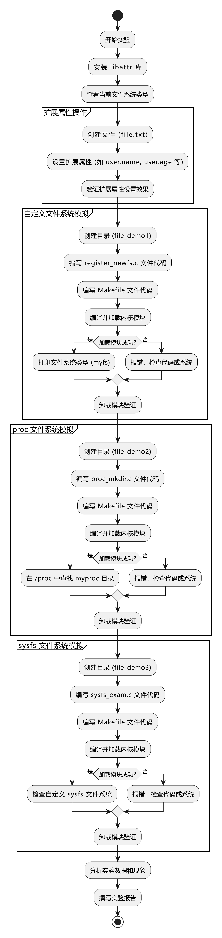

四、实验过程、步骤及内容

为了使用扩展属性，需要安装 libattr，然后可以查看当前文件系统类型：
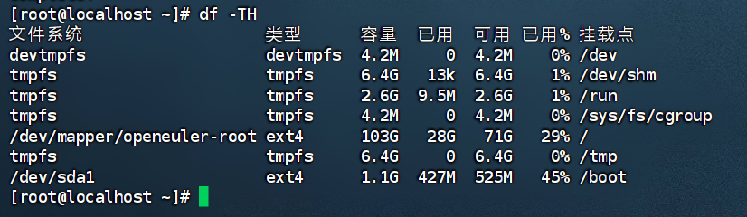

- 打开 FinalShell 窗口，创建一个 txt 文件，命名为 file：
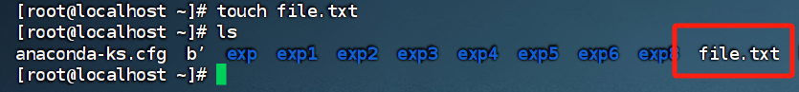
- 对于不含转义字符 \ 的纯文本属性值，有无双引号限定效果一样:
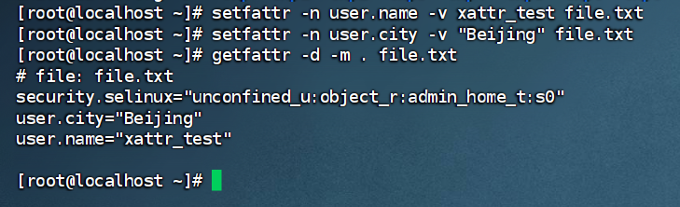
- 对于包含转义字符 \ 的文本属性值，无双引号则不对转义符 \ 进行转义；有双引号则对其进行转义。例如：设置八进制数时，设置属性值为 \012 时，最终识别为文本 012；设置属性值为“\012”时，最终以八进制数的 base64 编码存储。
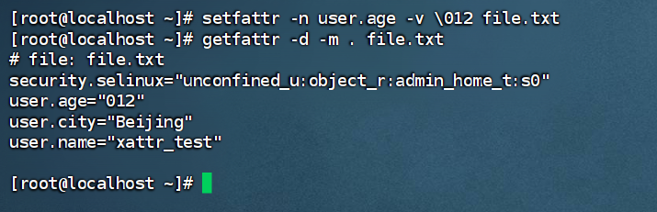④设置属性值为十六进制数时，所设置的数的位数必须为偶数，即 0x 或 0X后的数字必须为偶数位，否则出错。 若设置成功，最终以十六进制数的 base64编码存储。
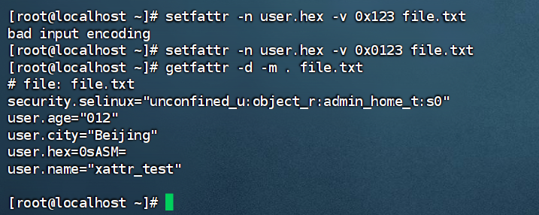
⑤设置属性值为 base64 编码时，所设置的编码必须符合 base64 编码，即 0s 后的编码字符串必须符合 base64 编码，否则出错。若设置成功，最终以 base64 编码对应的文本信息存储。
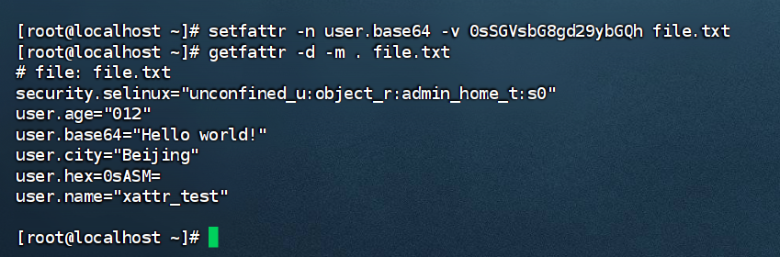
⑥使用 getfattr 获取属性后进行 text 编码设置。当未对获取的属性进行编码设置时，直接使用 getfattr -d -m . file.txt 或 getfattr -d file.txt 即可完成。
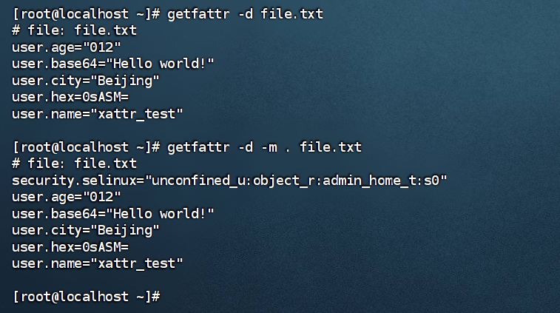
⑦使用 getfattr 获取属性后进行 hex 编码设置。user.age 的属性值由八进制变成了十六进制，user.hex 的属性值还原成了最初设置的原值，user.name、user.city、user.base64 的属性值都转化为对应的十六进制值，结果如下：
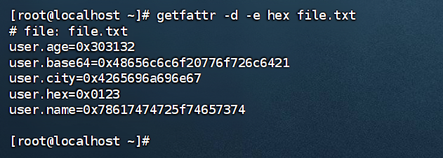
⑧使用 getfattr 获取属性后进行 base64 编码设置。user.age 和 user.hex 的属性值保留最初的 base64 编码存储，user.name、user.city、user.base64 的属性值都转化为对应的 base64 编码值，结果如下：
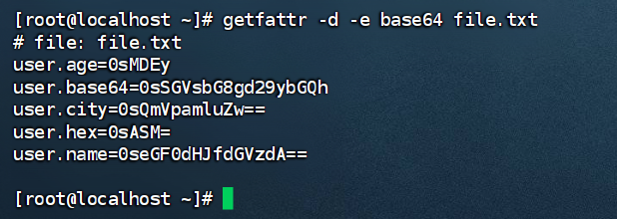

自定义文件系统模拟
查看系统中已经注册的文件系统类型：
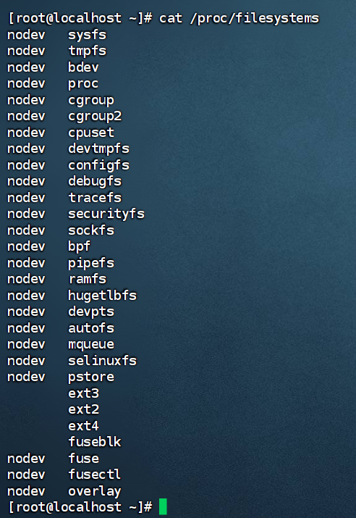
- 打开 FinalShell 窗口，创建一个目录，命名为 file_demo1,cd 到该目录下，创建一个 C 文件，命名为 register_newfs，并打开该文件：
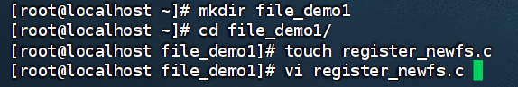
- 按“i”键进入 Insert 模式，在 register_newfs.c 文件中写入如下代码，按“Esc”退出 Insert 模式，输入“：wq”保存：
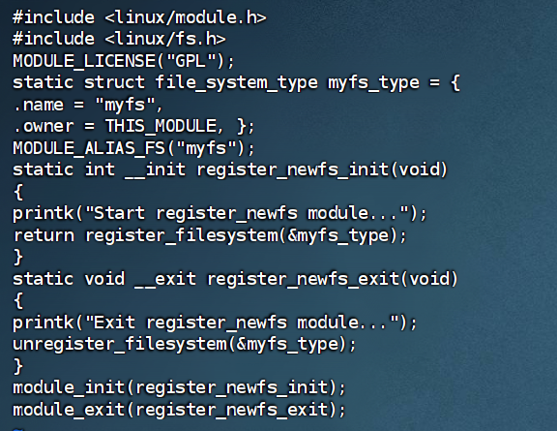
- 使用命令“vi Makefile”创建并打开 Makefile 文件，按“i”键进入 Insert 模式， 在文件中写入如下代码，按“Esc”退出 Insert 模式，输入“：wq”保存：
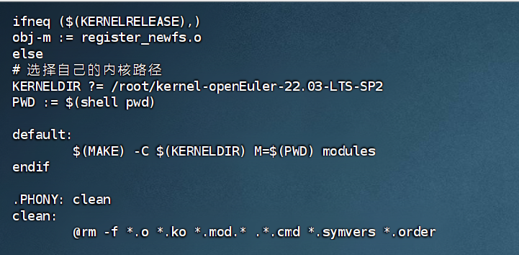
- 编译并加载 U 盘内核模块：
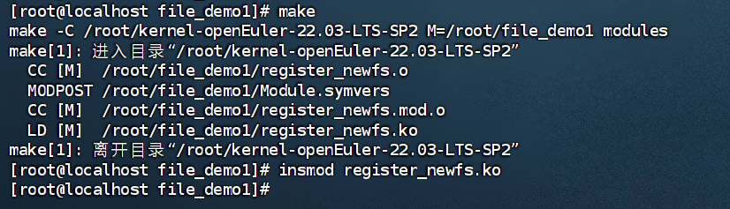
- 实验结果如下：
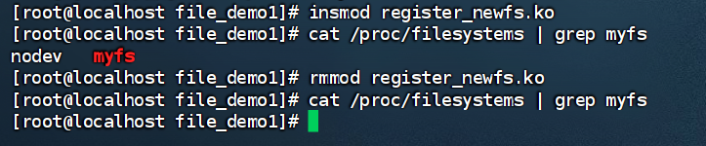
当未加载内核模块时，当前系统中无自定义的文件系统“myfs”;当加载内核模块时，当前系统中可打印出自定义的文件系统“myfs”;当卸载内核模块时，当前系统中无自定义的文件系统“myfs”

proc 文件系统模拟
- 打开 FinalShell 窗口，创建一个目录，命名为 file_demo2,cd 到该目录下，创建一个 C 文件，命名为 proc_mkdir.c，并打开该文件：
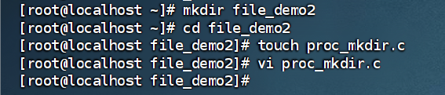
- 按“i”键进入 Insert 模式，在 proc_mkdir.c 文件中写入如下代码，按“Esc”退出 Insert 模式，输入“：wq”保存：
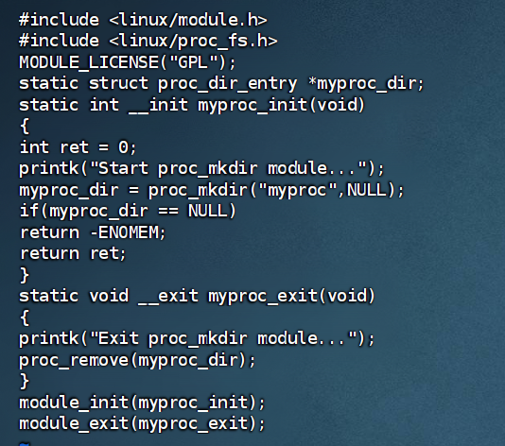
- 使用命令“vi Makefile”创建并打开 Makefile 文件，按“i”键进入 Insert 模式，在文件中写入如下代码，按“Esc”退出 Insert 模式，输入“：wq”保存：
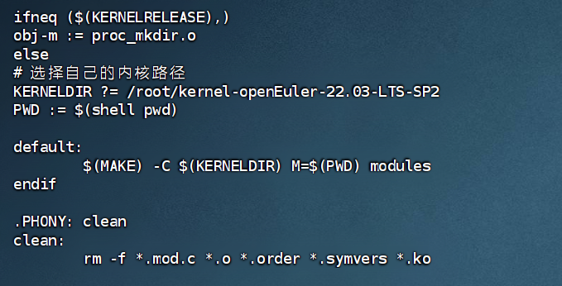
- 编译并加载 U 盘内核模块：
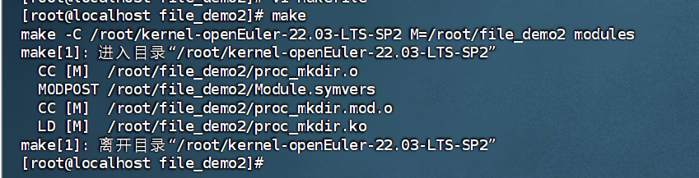
- 实验结果如下：
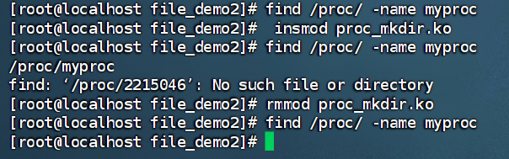
当未加载内核模块时，/proc 下无 myproc 目录；当加载内核模块时，/proc下可查找到 myproc 目录。当卸载内核模块时，/proc 下无 myproc 目录。
- 卸载模块：
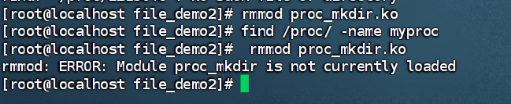

sysfs 文件系统模拟
- 打开 FinalShell 窗口，创建一个目录，命名为 file_demo3,cd 到该目录下，创建一个 C 文件，命名为 sysfs_exam.c，并打开该文件：
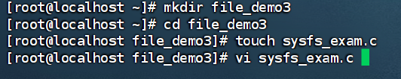
- 按“i”键进入 Insert 模式，在 sysfs_exam.c 文件中写入如下代码，按“Esc”退出 Insert 模式，输入“：wq”保存：
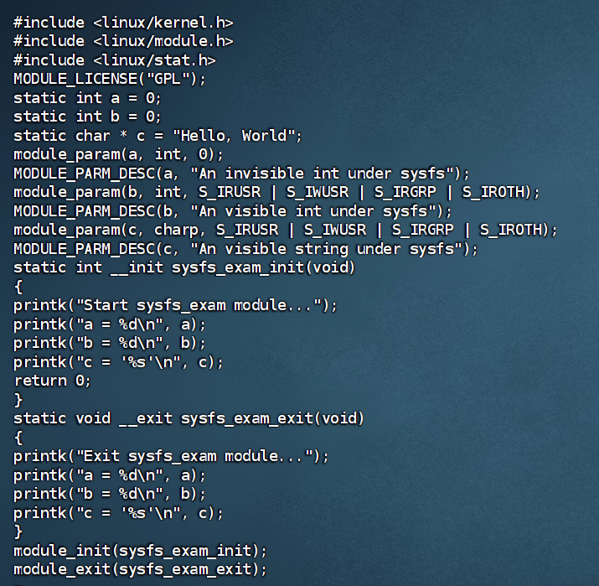
- 使用命令“vi Makefile”创建并打开 Makefile 文件，按“i”键进入 Insert 模式， 在文件中写入如下代码，按“Esc”退出 Insert 模式，输入“：wq”保存：
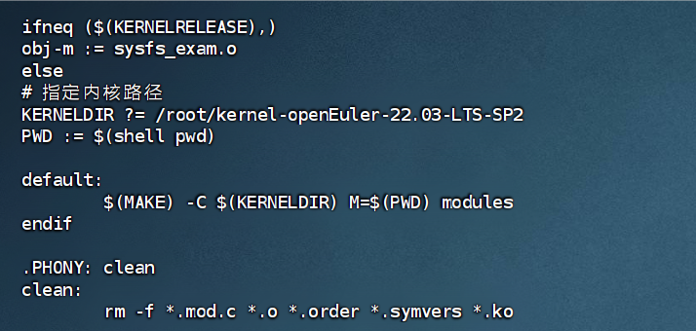
- 编译并加载 U 盘内核模块：
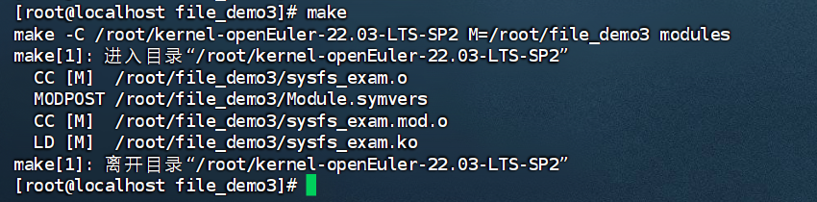
- 实验结果如下：
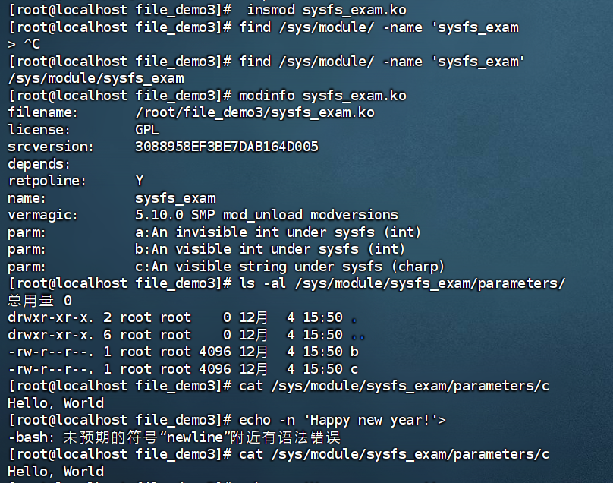
当未加载内核模块时，当前系统中无自定义的内核模块“sysfs_exam”；当 加载内核模块时，当前系统可见自定义的文件系统“sysfs_exam”。
- 卸载模块：
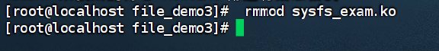
五、实验数据（现象）处理分析

- 在什么情况下需要使用文件扩展属性？
文件扩展属性（Extended Attributes, xattr）是文件系统中用于存储元数据的功能，适合以下情况使用：
使用场景：
- 存储额外的元信息：
  - 存储超出文件基本属性（如权限、时间戳等）的附加信息，例如版权、校验和、标签等。
- 访问控制与安全：
  - 用于支持 ACL（访问控制列表）或 SELinux 等高级权限控制机制。
- 应用程序特定元数据：
  - 应用程序需要关联自定义元数据（如文档编辑历史、缩略图等）而不想将这些数据嵌入文件内容中。
- 系统管理和审计：
  - 文件系统管理工具使用扩展属性标记特殊用途文件（如只读快照、压缩状态等）。
- 网络文件系统元数据传输：
  - 在 NFS、CIFS 等网络协议中，扩展属性可以传输附加信息而无需修改文件内容。
优势：
- 灵活性：支持添加、修改、删除元数据而不影响文件内容。
- 系统无关性：元数据存储于文件系统层，易于被应用程序访问。

- 自定义文件系统有哪些优点和应用场景？
优点：
- 针对性优化：
  - 设计满足特定需求的功能（如性能、可靠性或扩展性）。
  - 针对特定硬件（如 SSD、嵌入式设备）优化数据存储和读取。
- 功能扩展：
  - 实现特殊功能，例如版本控制、快照、数据压缩、加密等。
- 高效存储：
  - 针对小文件、大文件或特定数据模式设计最优存储方式，减少空间浪费和 IO 开销。
- 灵活性和控制：
  - 允许对元数据管理、文件路径解析、存储分配等核心逻辑进行定制。
应用场景：
- 嵌入式系统：
  - 轻量级文件系统（如 FAT、YAFFS）用于资源受限的嵌入式设备（如 IoT、手机）。
- 分布式存储：
  - 用于构建分布式文件系统（如 HDFS、Ceph），支持大规模并发和数据分片。
- 实时或高性能场景：
  - 设计用于低延迟需求的系统（如实时数据库、交易平台）。
- 多媒体和大数据处理：
  - 文件系统支持快速流媒体读取（如 XFS、Lustre）或高吞吐量需求。
- 安全需求：
  - 文件系统内置数据加密或访问控制机制（如 eCryptfs、ZFS）。
总结：
- 扩展属性在需要存储额外元数据或支持高级访问控制时尤为重要。
- 自定义文件系统提供特定场景的优化和灵活性，适用于嵌入式系统、高性能计算和分布式存储

六、实验结论

通过本实验，我们掌握了 openEuler 文件系统的基本原理，学习了如何使用扩展属性来存储附加的文件元信息，并通过多个模拟实验（如自定义文件系统、proc 文件系统和 sysfs 文件系统）验证了文件系统模块的加载和卸载过程。此外，我们分析了扩展属性在文件管理、权限控制以及元数据存储方面的应用场景，并了解了自定义文件系统的优化设计与多样化的应用场景。实验进一步巩固了文件系统设计与使用的理论知识，并提升了实际操作能力。

七、教师批阅意见：

成绩评定：

教师签字：
年 月 日
八、备注：

